ФОРМА ДЛЯ АККРЕДИТАЦИИ ЖУРНАЛИСТОВ

|  |  |  |  |  |  |  |  |  |  |  |  |  |  |  |  |  |  |  |  |  |
| --- | --- | --- | --- | --- | --- | --- | --- | --- | --- | --- | --- | --- | --- | --- | --- | --- | --- | --- | --- | --- |
| *raf* |  | | | | | Ралли БАРДА - 2019 | | | | | | | | | | | | ***Лого1.jpg*** | | |
|  | **ЗАЯВКА НА АККРЕДИТАЦИЮ** | | | | | | | | | | | | | | | | | | | | |
|  | **ПЕРСОНАЛЬНАЯ ИНФОРМАЦИЯ** | | | | | | | | | | | | | | | | | | | | |
| ФАМИЛИЯ, ИМЯ | | |  | | | | | | | | | | Дата рождения | | |  | | | | | |
| Почтовый адрес | | |  | | | | | | | | | | Страна | | |  | | | | | |
| Контактная информация | | | Служебный телефон | | | | |  | | | | | Факс | | |  | | | | | |
| Домашний телефон | | | | |  | | | | | E-mail | | |  | | | | | |
| Мобильный телефон | | | | |  | | | | | WWW | | |  | | | | | |
| Страхование | | | Есть ли у Вас полис страхования от несчастных случаев,  действующий во время ралли? | | | | | | | | | | | | | ДА | | | НЕТ | | |
| Страховая компания | | | | |  | | | | | | Страховая сумма | |  | | | | | |
|  | **ИНФОРМАЦИЯ ОБ ИЗДАНИИ *(заполняются только необходимые столбцы)*** | | | | | | | | | | | | | | | | | | | | |
| Вид издания | | | | | Печатное СМИ | | | | | | Электронное СМИ | | | Фотограф | | Пресс-служба клуба, команды, федерации | | | | | |
| Ваша должность | | | | |  | | | | | |  | | |  | |  | | | | | |
| Название структуры, издания  (программы, канала, радиостанции) | | | | |  | | | | | |  | | |  | |  | | | | | |
| Контактная информация | | Телефон | | |  | | | | | |  | | |  | |  | | | | | |
| Факс | | |  | | | | | |  | | |  | |  | | | | | |
| E-mail | | |  | | | | | |  | | |  | |  | | | | | |
| WWW | | |  | | | | | |  | | |  | |  | | | | | |
| Регион распространения (вещания) | | | | |  | | | | | |  | | |  | |  | | | | | |
| Периодичность (время) выхода | | | | |  | | | | | |  | | |  | |  | | | | | |
| Тираж | | | | |  | | | | | |  | | |  | |  | | | | | |
|  | **ИНФОРМАЦИЯ О ПРОФЕССИОНАЛЬНОЙ ДЕЯТЕЛЬНОСТИ** | | | | | | | | | | | | | | | | | | | | |
| Были ли Вы аккредитованы на этом ралли в предыдущие годы? | | | | | | | | | | | | | | | | | ДА | | | НЕТ | |
| Где был опубликован (вышел в эфир) Ваш материал? | | |  | | | | | | | | | Объем материала | | | | |  | | | | |
| Тираж (регион вещания) | | | | |  | | | | |
| Отметьте, какие материалы пресс-центра ралли Вы использовали? | | | | | | | Фото | | | Инфор­мацию | | Предоставили ли Вы копию материала организатору ралли? | | | | |  | | | | |
| Укажите три предыдущих этапа Чемпионата или Кубка России,  где Вы были аккредитованы в 2014-2018 годах | | | | | | | | | | | |  | | | | | | | | | |
|  | | | | | | | | | |
|  | | | | | | | | | |
| Если Вы сотрудничаете также с другими СМИ, укажите здесь, с какими именно | | | | | | |  | | | | | | | | | | | | | | |
|  | | | |  | | | | |  | | | | | |  | | | | | | |
| Дата заполнения заявки | | | |  | | | | | Подпись | | | | | |  | | | | | | |

**Я ______________________________________________________________**

ФИО журналиста

журналист, аккредитованный на автоспортивное соревнование Ралли «Барда 2019», обязуюсь:

- соблюдать правила безопасности и выполнять требования официальных лиц ралли, маршалов безопасности, линейных судей и лиц, задействованных в обеспечении безопасности ралли.

- выбирать обозначенные для прессы точки для съёмки, избегая присутствия в опасных и запрещённых поворотах, руководствуясь следующими схемами безопасности, включая, но не ограничиваясь:

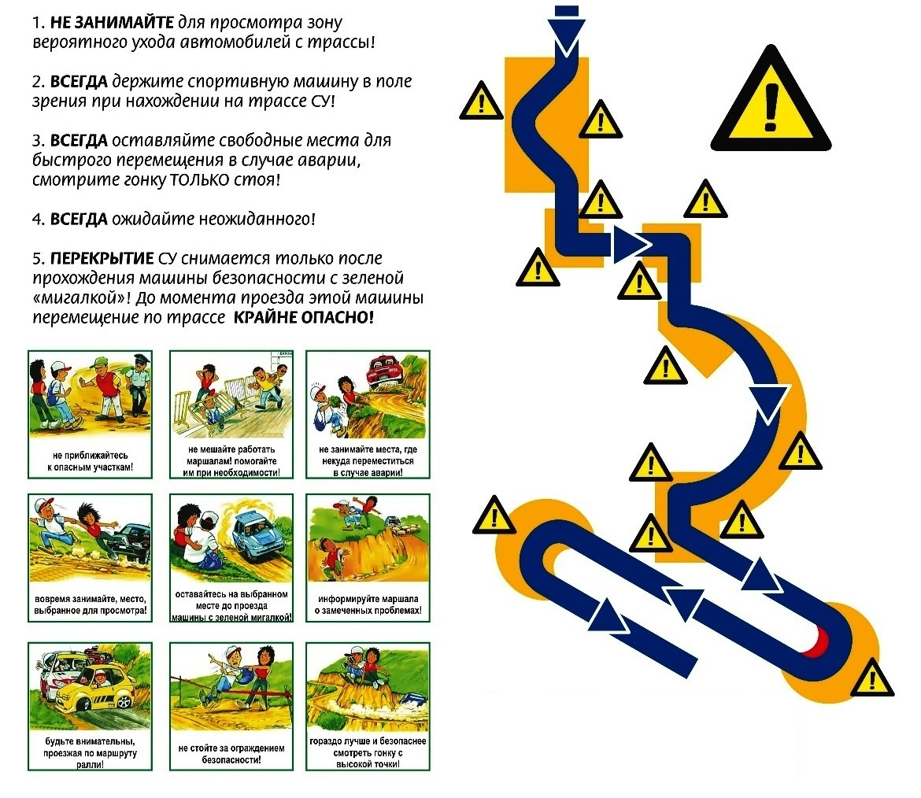

**- Опасная зона. Избегайте нахождения в этих секторах на трассе ралли!**

**С правилами безопасности на автоспортивных соревнованиях ознакомлен.**

**Осознаю степень опасности, которая может быть связана с выполнением мной профессиональных обязанностей журналиста на данном соревновании.**

**За свою жизнь и здоровье несу ответственность:**

**____________________________________________(_____** **__** **______)**

Расшифровка подписи Подпись

Дата заполнения:________ _________________